ОТКРЫТЫЙ (ПУБЛИЧНЫЙ) ОТЧЕТ КОМИТЕТА БАЗАРНО – КАРАБУЛАКСКОЙ РАЙОННОЙ ОРГАНИЗАЦИИ ОБЩЕРОССИЙСКОГО ПРОФСОЮЗА ОБРАЗОВАНИЯ за 2025 год

Раздел I. Организационно-массовая деятельность.
Общая численность организации.
Общая численность Базарно – Карабулакской районной организации Профессионального союза работников народного образования и науки РФ на 1 января 2026 г. насчитывает 1022 членов Профсоюза, что составляет 95,5% от общего числа работников. Они объединены в 25 первичные профсоюзные организации. Одна первичная профсоюзная организаций численностью в 22 человека организована в Базарнокарабулакском техникуме агробизнеса. С 2024 года меняется структура первичных профсоюзных организаций. В первичных профсоюзных организациях появились профсоюзные организации и профсоюзные группы.
Количество первичных профсоюзных организаций |  |  |  |  |  |  |  |  | 25
в них:
количество профсоюзных организаций структурных подразделений |  |  |  |  |  |  |  |  | 19
количество профгрупп |  |  |  |  |  |  |  |  | 6
Малочисленных ППО до 15 человек |  |  |  |  |  |  |  |  | 11
Малочисленных ППО до 5 человек |  |  |  |  |  |  |  |  | 3
Количество ППО с охватом более 80% |  |  |  |  |  |  |  |  | 26
Количество ППО с охватом менее 50% |  |  |  |  |  |  |  |  | 0
Общая численность членов Профсоюза |  |  |  |  |  |  |  |  | 1022
в том числе
- работников |  |  |  |  |  |  |  |  | 925
из них
педагогических работников |  |  |  |  |  |  |  |  | 470
в том числе в возрасте до 35 лет |  |  |  |  |  |  |  |  | 60
Проведение конкурсов, смотров, рейдов, мониторингов.

В течение года проводились конкурсы, смотры областного уровня: один – для социальных партнёров «Лучший социальный партнёр», по охране труда, среди внештатных корреспондентов «Профсоюзный репортер». Приняли участие в зимний и летней спартакиаде, туристском слёте педагогов. Состоялся два рейда: «Как живешь, молодой педагог?», «Как живешь, старшее поколение?
https://vk.ru/wall-222570121_30
https://vk.ru/photo422499980_457241389

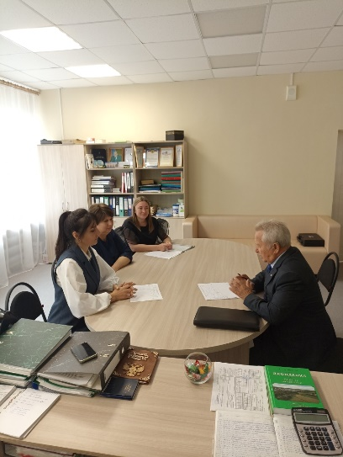
Акция «Профсоюз помнит» и «Перекличка Музеев» в которой приняли участие педагоги МБДОУ СОШ №1 р.п. Базарный Карабулак, СОШ с. Яковлевка, СОШ с. Большая Чечуйка.
В сентябре 2025 года, прошел День обкома. Первичные профсоюзные организации посетил председатель Саратовской областной организации Тимофеев Н.Н. Он встретился членами профсоюза, руководителями организаций.
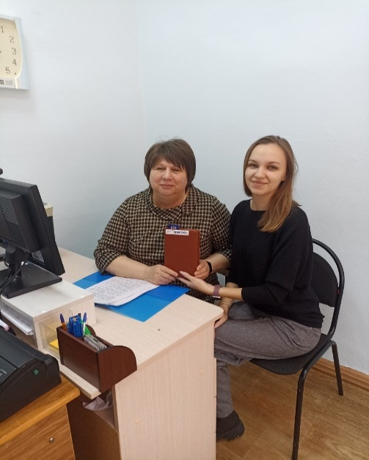
5 марта 2025 года в рамках проведения «Единого дня стажёра» прошла встреча Шевченко Н.П. председателя Базарно – Карабулакской районной организации Профсоюза работников народного образования и науки РФ с Прохоровой Екатериной Сергеевной - председателем Новобурасской организацией Профсоюза. Екатерина Сергеевна познакомилась с документами заседаний президиума и комитета, с Планом работы на 2025 год, протоколами. Затем вместе с членами президиума Базарно – Карабулакской районной организации Профсоюза состоялась встреча с Шубиной Татьяной Владимировной–директором Муниципального бюджетного учреждения культуры «Историко-краеведческий музей Базарно-Карабулакского муниципального района Саратовской области». Татьяна Владимировна рассказала о работе музея, организовала экскурсию по залам музея. По итогам встречи между Новобурасской районной организации Профсоюза работников народного образования и науки РФ и Муниципальным бюджетным учреждением культуры «Историко-краеведческим музеем Базарно-Карабулакского муниципального района Саратовской области» было подписано соглашения сотрудничестве и взаимодействии. Договорились о сотрудничестве между Новобурасской районной организацией профсоюза и «Историко-краеведческим музеем». Затем состоялась встреча с председателем первичной профсоюзной организации МБОУ «СОШ №1 р.п. Базарный Карабулак» Борисовым И.А. Он рассказал о работе первичной профсоюзной организации, численность которой составляет 198 человек, профсоюзной членство 94,5 %. Игорь Александрович провел экскурсию по залам школьного музея. В заключение Дня стажера мы посетили МАУ ДО «Детско-юношескую спортивную школу», где встретились с председателем первичной профсоюзной организацией Гортановой Т.А. Она провела экскурсию по зданию физкультурно – оздоровительного комплекса. Показала тренажерный, фитнес и спортивный залы, бассейн. По итогам встречи договорились о продолжения сотрудничество МАУ ДО «Детско-юношеской спортивной школой» с работниками образования Новобурасского района.
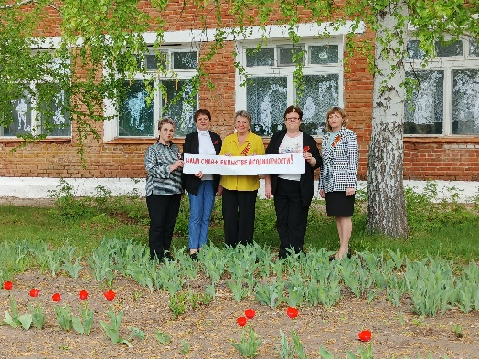
21 апреля стартовала Первомайская акция профсоюзов. В этом году она проходила под девизом " Доблестный труд- гарантия победы". ФНПР подготовила первомайские лозунги!: Сильные профсоюзы - стабильное общество! Коллективный договор - лучшая защита работника! и др. В акции приняли участие Управление образования и информационно - методический центр, СОШ с. Максимовка, с. Яковлевка, с. Вязовка, школа - интернат для обучающихся по АОП", с. Большая Чечуйка, СОШ №2, с. Старая Жуковка, с. Большой Содом.

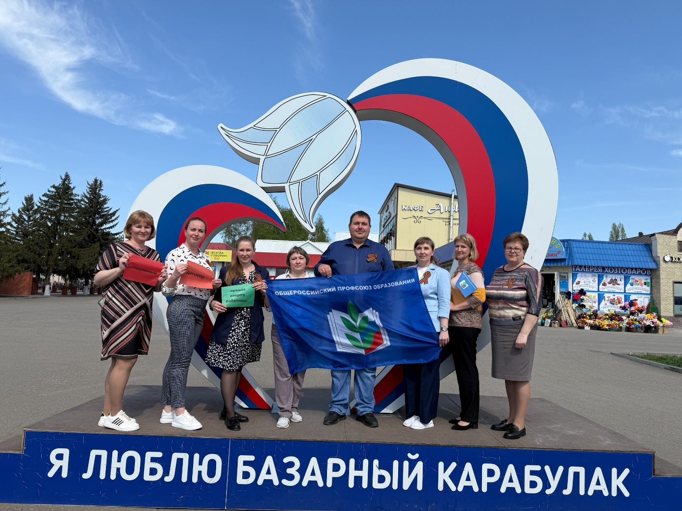

Приняли участие в зональный этап смотра самодеятельного народного творчества работников образования, науки и студенческой молодёжи.
Базарный Карабулак принимал зональный этап смотра самодеятельного народного творчества работников образования, науки и студенческой молодёжи. В этом году он посвящён Году защитника Отечества и приближающемуся 80-летию Победы. В нём приняли участие педагогические коллективы трёх районов – нашего, Новобурасского и Балтайского. Местом проведения стал актовый зал техникума агробизнеса.С приветственным словом к участникам обратилась первый заместитель главы администрации района Ю. В. Евдокимова, подчеркнув значимость вклада педагогов в развитие культуры. Оценивали выступления конкурсантов К. С. Каляева – главный специалист областной организации профсоюза работников образования и науки РФ, Е. А. Григорьева – главный специалист Энгельсской районной организации профсоюза, О. А. Скороходова – методист МАУДО центр детского творчества «Созвездие - К» Кировского района Саратова. Представители педагогического сообщества Базарно-Карабулакского района в очередной раз доказали, что всё, что они делают, это от души, по зову сердца и любви к профессии. Все, безусловно, молодцы. Но наши – лучше!
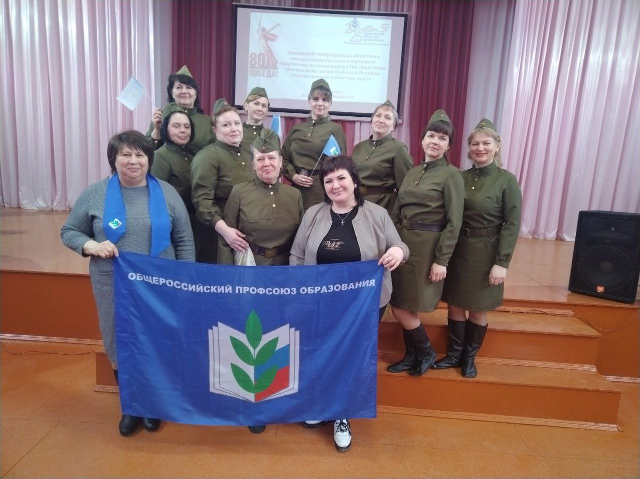

Профсоюзное образование.

Члены профсоюза, председатели профсоюзных организаций с 11-12 февраля 2025 принимали участие во Всероссийском онлайн-семинаре «Профсоюзный компас», организованный Общероссийским Профсоюзом образования. В онлайн-семинаре приняла участие с темой «Новые горизонты социального партнёрства на уровне муниципалитета» председатель Базарно-Карабулакской территориальной организации Профсоюза Надежда Шевченко.
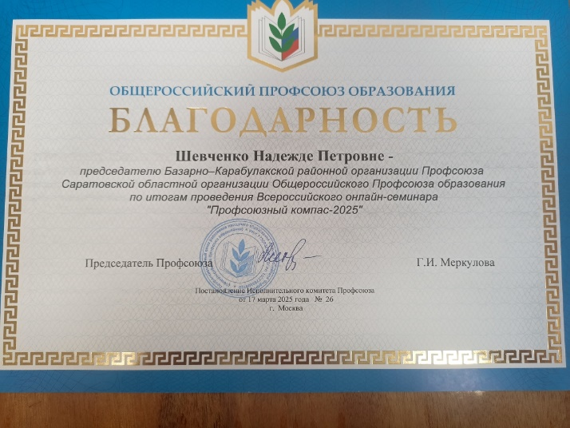
Участники выразили благодарность за организацию онлайн-мероприятия, отметив конструктивность и свежесть проведения Профсоюзного компаса в новом формате – формате площадки по обмену опытом в реализации уставных задач деятельности Профсоюза, корпоративного развития членов Профсоюза, а также развития корпоративной культуры Профсоюза.
Для участия в семинаре, члены профсоюза зарегистрировались в личном кабинете на сайте Общероссийского Профсоюза образования. Все участники получили сертификаты.
Изучены основные положения Нового Устава Общероссийского Профсоюза образования, декларации Профсоюза. В соответствии с Учебным планом осенней сессии ШПА проводился вебинар для председателей первичных профсоюзных организаций школ и учреждений дополнительного образования. В вебинаре приняли участие 24 председателя профсоюзных организаций.
Во Всероссийской акции «Профсоюзный диктант 2025», которая проходила с 27 по 30 сентября приняли участие 101 членов Базарно – Карабулакской районной организации и достойно выдержали проверку на знание профсоюзных документов. Все участники получили сертификаты.
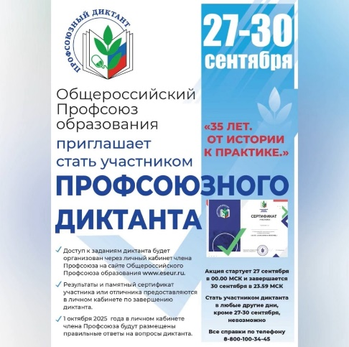

Информационная деятельность.
В рамках соглашения с редакцией «Вестник района» организована подписка на газету «Вестник района» председателей первичных профсоюзных организаций. В рамках данного соглашения на страницах газеты «Вестника района» за 2025 год было опубликованы материалы об юбилейном туристическом слете, брифинге.
Оформлена подписка на газету «Профсоюзная среда» и на газету «Солидарность». Работает сайт районной организации Профсоюза, все образовательные учреждения имеют профсоюзную страницу.
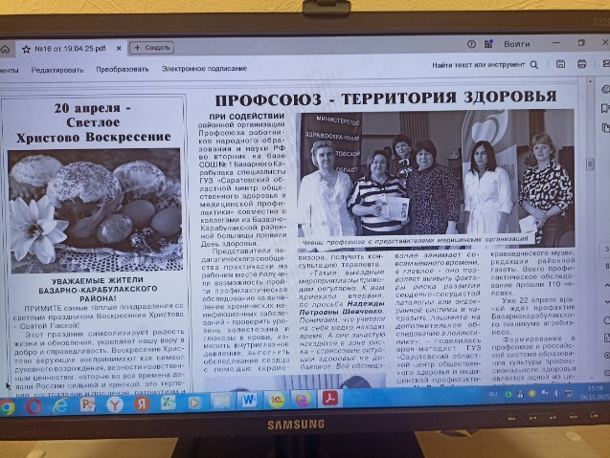
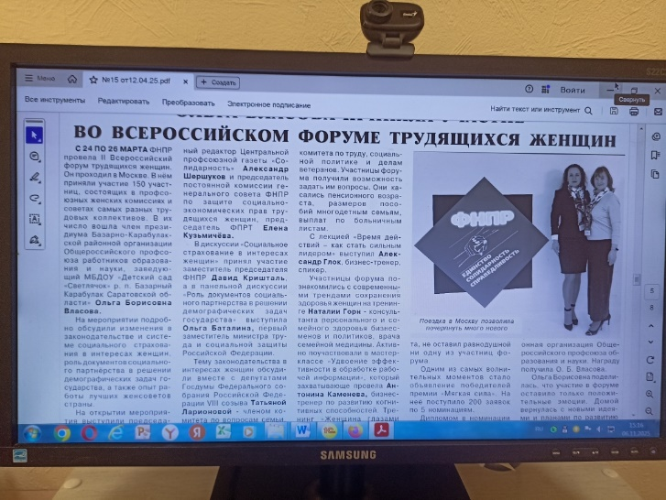

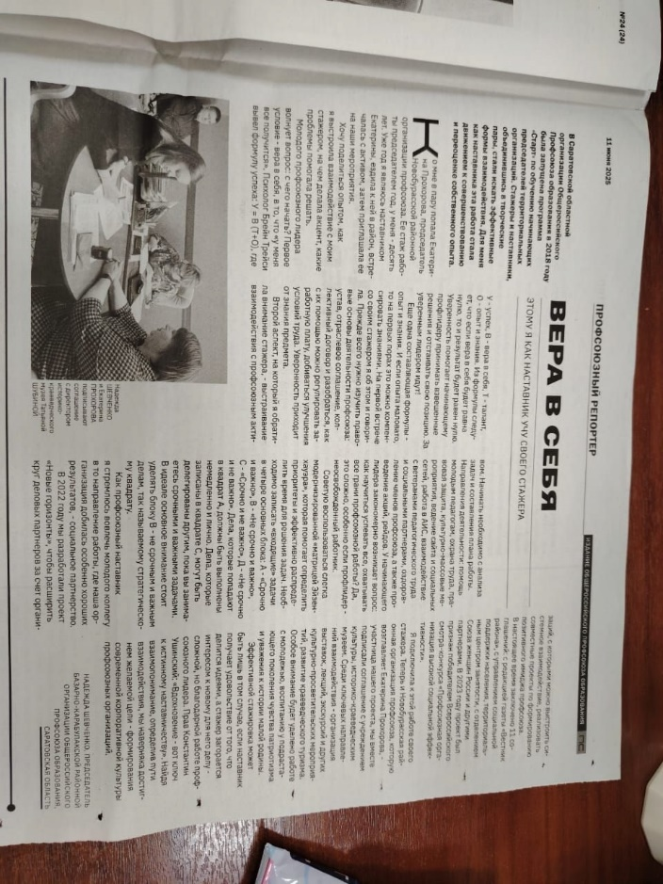

https://vk.com/wall441450526_29717
https://vk.com/wall441450526_29721
https://www.solidarnost.org/netcat_files/2605/3277/programma.pdf
https://www.solidarnost.org/netcat_files/2605/3277/programma.pdf

Раздел II. Правозащитная работа районной организации Профсоюза.
1. Правозащитная деятельность проходила по следующим основным направлениям:
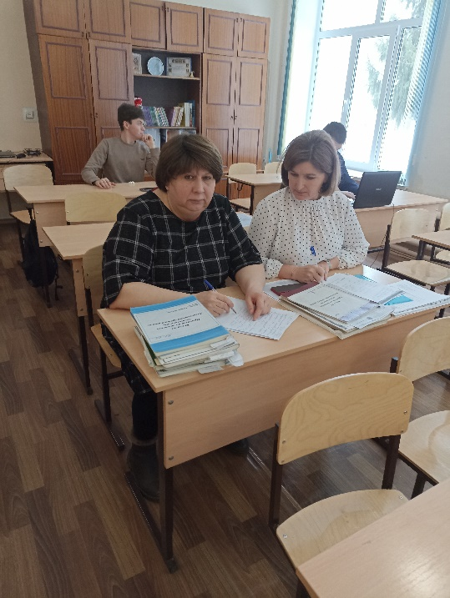
- осуществление профсоюзного контроля за соблюдением трудового законодательства;
- оказание бесплатной юридической помощи по вопросам применения законодательства и консультирование членов Профсоюза;
- участие в коллективно-договорном регулировании социально-трудовых отношений в рамках социального партнерства;
- информационно-методическая работа по правовым вопросам. Учителю филиала МБОУ «СОШ №2 р.п. Базарный Карабулак Саратовкой области» в с. Алексеевка Горбуновой О.В. была оказана юридическая помощь в решении вопроса по признанию право на досрочное назначение страховой пенсии по старости в связи с педагогической деятельностью. В результате оказанной юридической помощи, решением Базарно – Карабулакского суда от 30.01.2025г. все исключённые периоды из льготного стажа учителя были учтены.

«Здравствуйте. Хочу выразить огромную благодарность главному правовому инспектору труда Саратовской областной организации Профессионального союза работников народного образования и науки РФ Гордеевой Татьяне Анатольевне и председателю Базарно-Карабулакской районной организации общероссийского профсоюза образования Шевченко Надежде Петровне за активную, плодотворную работу по защите трудовых и социально – экономических прав и интересов членов профсоюза работников образования, за оказанную юридическую помощь в составлении искового заявления о назначении досрочной трудовой пенсии по старости и поддержку во время судебного процесса. Примите искреннюю признательность за неравнодушное отношение к проблемам педагогических работников.
Спасибо Вам за отзывчивость, креативность и целеустремлённость. Пусть все Ваши планы реализуются, мечты сбываются, цели достигаются.
С уважением, Горбунова Ольга Владимировна».
Проведена одна комплексная проверка МБДОУ «Детский сад №2 «Светлячок» р.п. Базарный Карабулак Саратовской области».
Тематическая региональная проверка по теме: «Выполнение Постановления Конституционного Суда Российской Федерации №40 от 23 сентября 2024 года в части оплаты за совмещение профессий, вредных условий труда сверх МРОТ. Соблюдение трудовых прав советников директора по работе с детскими общественными объединениями, в связи с реализацией их права на удлиненный отпуск, вознаграждение в размере 5000 рублей». Количество проверенных организаций в рамках тематических региональных проверок 5.
В соответствии с Постановлением президиума № 3-16 от 5 февраля 2025 года была проведена тематическая проверка по вопросу «Профсоюзный контроль за соблюдением общих требований по проверке порядка оформления приема на работу».
В ходе проверки были проверены трудовые договоры с работниками, дополнительные соглашения к трудовым договорам, табели учета рабочего времени, приказы работодателя, листы ознакомления работников с правилами внутреннего трудового распорядка, локальными нормативными актами)
Результаты проверки:
1.Трудовые договора заключены в письменной форме и подтверждены подписью работника на экземпляре трудового договора, хранящемся у работодателя (Статьи 22.1, часть 1 статьи 67 ТК РФ);
2. Прием работника на работу оформляется трудовым договором.
(Часть 1 статьи 68 ТК РФ);
3. Приказ о приеме на работу его содержание соответствует условиям заключенного трудового договора (Часть 1 статьи 68 ТК РФ);
4. При приеме на работу (до подписания трудового договора) работодатель ознакомил работников под роспись с правилами внутреннего трудового распорядка, локальными нормативными актами, непосредственно связанными с трудовой деятельностью работника, коллективным договором (часть 3 статьи 68 ТК РФ);
5. Работодатель соблюдает положения трудового законодательства и иных нормативных правовых актов, содержащих нормы трудового права, коллективного договора, соглашений, локальных нормативных актов в отношении работника, для которого установлено условие об испытании. Испытаний для работников не установлены. (Часть 3 статьи 70 ТК РФ);
6.В трудовой договор включены условия: место работы, а в случае, когда работник принимается для работы в филиале, место работы с указанием обособленного структурного подразделения и его местонахождения,
трудовая функция (работа по должности в соответствии со штатным расписанием, профессии, специальности с указанием квалификации;
оплата труда (в том числе размере тарифной ставки или оклада (должностного оклада) работника, доплатах и надбавках компенсационного и стимулирующего характера;
режим рабочего времени и отдыха (в отношении работников, режим рабочего времени и отдыха которых отличается от общих правил, установленных у работодателя);
условиях труда на рабочем месте (класс 2., 3.1., 3.2.)
гарантии и компенсации за работу во вредных и/или опасных условиях труда 12% вредные условия труда, 35% за каждый час ночной работы с 10.00 до 6.00)
(Часть 2 статьи 57, часть 1 статьи 294ТК РФ);
7. В трудовых договорах с совместителем включено указание на то, что работа является совместительством. (Часть 4 статьи 282 ТК РФ).

В 2025 году в соответствии с Постановлением президиума № 5-13 от 27 августа 2025 года была проведена тематическая проверка по вопросу «Профсоюзный контроль за соблюдением общих требований по установлению режима и продолжительности рабочего времени».
В ходе проверки были проверены трудовые договоры с работниками, дополнительные соглашения к трудовым договорам табели учета рабочего времени, приказы работодателя, листы ознакомления работников с правилами внутреннего трудового распорядка, локальными нормативными актами)
Результаты проверки:

1.В трудовом договоре, заключаемом педагогическим работником с организацией, осуществляющей образовательную деятельность указан объем учебной нагрузки (Приказ Министерства просвещения
Российской Федерации от 4 апреля 2025 г. № 269 «О продолжительности рабочего времени (нормах часов педагогической работы за ставку заработной платы) педагогических работников организаций»);
2. Соблюдаются гарантии в отношении учителей, которым не может быть обеспечена учебная нагрузка в объеме, соответствующем норме часов учебной (преподавательской) работы, установленной за ставку заработной платы в неделю).
3. Перевод работодателем работника на другую работу, в том числе на работу, требующую более низкой квалификации, осуществлен с согласия работника или по его просьбе (Статьи 22.1 - 22.3, части 1, 2, 3 статьи 72.1 ТК РФ).
4. Работодатель соблюдает порядок определения, уменьшения (увеличения) учебной нагрузки педагогической работы, в том числе: соблюдается принцип преемственности преподавания предметов в классах при определении учебной нагрузки учителям .
Внеплановая тематическая проверка проводилась по вопросу «Профсоюзный контроль за соблюдением порядка и условий увольнения работника в связи с сокращением численности или штата работников»
В ходе проверки были проверены уведомление работников об увольнении в связи с сокращением численности, приказы об увольнении, записки-расчет при увольнении работников, сообщение работодателя о проведении мероприятий по сокращению численности работников, реквизиты, подтверждающие отправку документов для учета мнения выборного органа первичной профсоюзной организации, мнение выборного органа первичной профсоюзной организации, платежные поручения, расчетные листки.

Результаты проверки:

- Работодатель уведомил каждого работника в письменной форме под роспись об увольнении в связи с сокращением численности в срок не позднее, чем за два месяца до увольнения. (Статьи 22.1 - 22.3, часть 2 статьи 292, часть 2 статьи 296 ТК РФ);
- Работодатель не позднее чем за два месяца до начала проведения соответствующих мероприятий сообщил в письменной форме выборному органу первичной профсоюзной организации о принятии решения о сокращении численности или штата (Часть 1 статьи 82ТК РФ);
- Увольнение работников, являлись членами Профсоюза, в связи с сокращением численности произведено с учетом мотивированного мнения выборного органа первичной профсоюзной организации. (Часть 2 статьи 82, части 1, 2 статьи 373 ТК РФ);
- Работодатель выплатил работнику, уволенному в связи с сокращением выходное пособие в размере среднего месячного заработка и средний месячный заработок за второй месяц со дня увольнения работника. (Часть 1. 2 статьи 178, часть 3 статьи 296, часть 2 статьи 307 ТК РФ);
Учеба руководителей организации проводилась по тематике:
- Соблюдения требований трудовой деятельности работников, призванных на военную службу по мобилизации или поступивших на военную службу по контракту.
- Ознакомление с Приказом Министерства просвещения
Российской Федерации от 4 апреля 2025 г. № 269 «О продолжительности рабочего времени (нормах часов педагогической работы за ставку заработной платы) педагогических работников организаций, осуществляющих образовательную деятельность по основным и дополнительным общеобразовательным программам, образовательным программам среднего профессионального образования и соответствующим дополнительным профессиональным программам, основным программам профессионального обучения, и о Порядке определения учебной нагрузки указанных педагогических работников, оговариваемой в трудовом договоре, основаниях ее изменения и случаях установления верхнего предела указанной учебной нагрузки»

3. Ознакомление с Приказом Министерства просвещения от 4 апреля 2025 г. № 268
«Особенности режима рабочего времени и времени отдыха педагогических и иных работников организаций, осуществляющих образовательную деятельность по основным и дополнительным общеобразовательным программам, образовательным программам среднего профессионального образования и соответствующим дополнительным профессиональным программам, основным программам профессионального обучения».

Раздел III. Охрана труда.

В районной организации профсоюза в 2025 году работал один внештатный технический инспектор труда - Каширин Валерий Владимирович и 26 уполномоченных по охране труда, что обеспечивало фактически в каждом образовательном учреждении общественный контроль за состоянием условий труда.
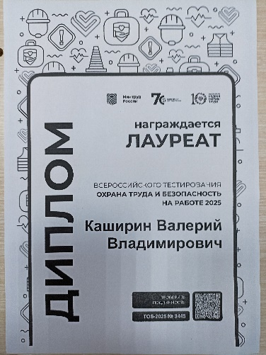
В практике работы технического инспектора труда районной организации профсоюза - осуществление проверок по теме: «Практика работы первичных профсоюзных организаций и администраций образовательных организаций по обеспечению здоровых и безопасных условий труда». Результаты проверок рассмотрели на 2 заседаниях президиума. 16 сентября 2025 Каширин В.В. принял участие во Всероссийском тестировании в области охраны труда по теме «Охрана труда и безопасность на работе 2025».
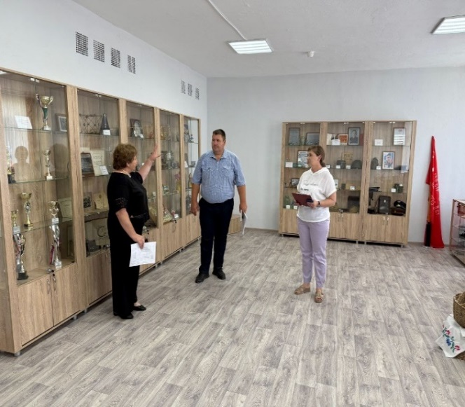
Повышение грамотности работников — членов профсоюза в вопросах организации охраны труда и обеспечения безопасности образовательного учреждения осуществляется на обучающих семинарах для профактива и работодателей на базе районного комитета профсоюза. Темы семинаров: «Соблюдение требований законодательства при проведении специальной оценки условий труда», «Правила организации работы уполномоченных (доверенных) лиц по охране труда».
В 2025 году основные усилия районной организации Профсоюза образования были направлены на информирование руководителей образовательных организаций Профсоюза, первичных организаций Профсоюза, об изменениях в законодательстве по охране труда:
Внештатным техническим инспектором труда проведена 9 проверок с управлением образованием.
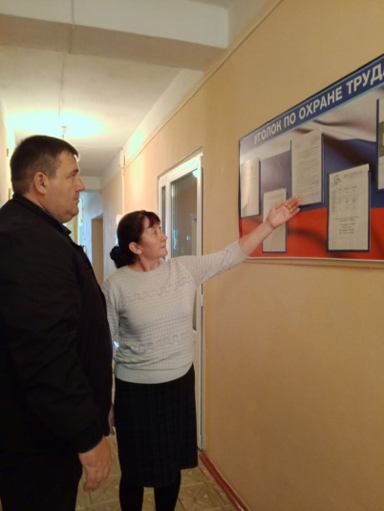
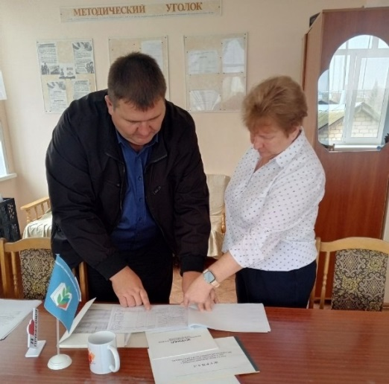

В 2025 году на 22 рабочих местах была проведена специальная оценка условий труда аккредитованными в установленном порядке организациями, в соответствии с Федеральным законом от 28 декабря 2013 г. N 426-ФЗ "О специальной оценке условий труда".
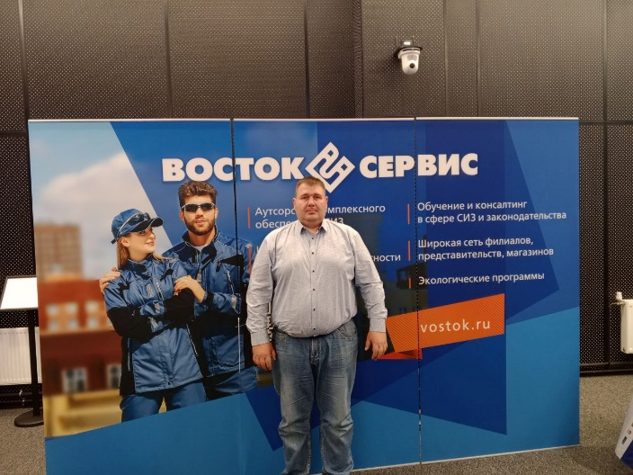
В 2025 году 150 работников образовательных учреждений прошли обучение по охране труда в аккредитованных обучающих организациях .Были обучены в члены комиссий по охране труда. Это руководитель организации, председатель профсоюзной организации и уполномоченный по ОТ. Обучение проходило по трем программам А, Б и первая помощь. Следующий этап -это было обучение по программе В и первая помощь на базе учреждений образования всех остальных работников и внесение их в Реестр обученных по охране труда лиц Министерства труда и социальной защиты Российской Федерации. Ведется контроль за предоставлением гарантий и компенсаций работникам, занятым на работах с вредными и опасными условиями труда в образовательных организациях.
Несчастных случаев среди работников образовательных учреждений в 2025 году не было.
В 5 учреждениях района, где в штатах численность работников свыше 50 человек введены на 0.25 ставки специалисты по охране труда. Количество специалистов 5 человек.
30 апреля 2025 года внештатный технический инспектор труда Базарно - Карабулакской районной организации Общероссийского Профсоюза образования Каширин Валерий Владимирович принял участие в областном мероприятии , организованным Министерством труда, ФНПР и компании " Восток - Сервис" и приурочено к Всемирному дню охраны труда. Тема семинара " Профилактика производственного травматизма и соблюдения правил охраны труда"
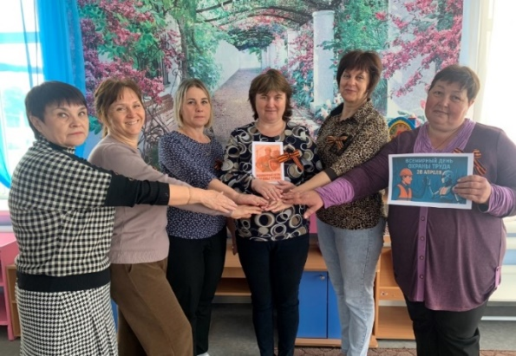
28 апреля 2025 года, как и в предыдущие годы, по инициативе Международной организации труда (МОТ), отмечался Всемирный день охраны труда – международная акция по развитию идей безопасного и достойного труда. В 2025 году основная тема Всемирного Дня охраны труда: « Революционные подходы к безопасности и гигиене труда : роль искусственного интеллекта и цифровизации на рабочем месте». В проведения Всемирного дня охраны труда активное участие приняли 80% первичных профсоюзных организации Базарно – Карабулакской районной организации. Были проведены тематические мероприятия, встречи, круглые столы, профсоюзные собрания с обсуждением проблем профилактики травматизма и профессиональной заболеваемости на рабочих местах, а также рассмотреть вопросы сбора, анализа и использования данных по охране труда.
Материалы размещены на сайтах учреждений.
https://vk.com/wall-224966149_47
https://vk.com/wall-227713847_241
https://vk.com/wall-205586868_2956
https://vk.com/wall596857719_18
https://vk.com/wall220404384_2170
https://vk.com/wall-209390806_2229
https://vk.com/wall-213616379_926
https://vk.com/wall-209263004_1141
https://vk.com/wall-209387340_2260
https://vk.com/wall-213205028_1938
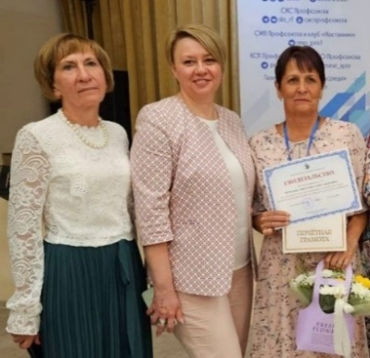
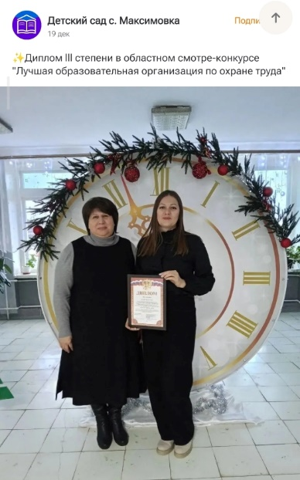
С 7 – 13 сентября 2025 года в с. Дивноморское Краснодарского края проходил заключительный этап Всероссийского смотра-конкурса на звание «Лучший уполномоченный по охране труда Профсоюза». Охрана труда в данной организации в приоритете, ежегодно принимаются соглашения по охране труда, в которых подробно расписываются мероприятия по улучшению условий труда. МБДОУ «Детский сад р.п. Свободный Базарно - Карабулакского муниципального района» является победителем областного конкурса «Лучший коллективный договор», а заведующий Потетюева Татьяна Александровна- победитель областного конкурса «Лучший социальный партнер».
Дипломом 3 степени награждено МАДОУ «Детский сад с. Максимовка» занявшее третье место в Областном смотре – конкурсе на лучшего специалиста по охране труда и лучшую образовательную организацию по охране труда в 2025 году.

Раздел IV. Социальное партнёрство.
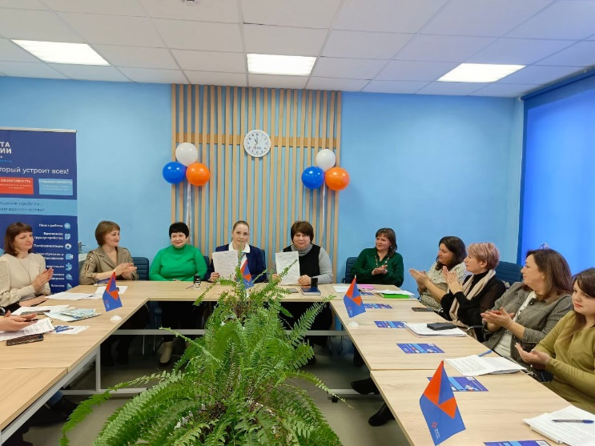
Социальное партнерство — это одно из приоритетных направлений деятельности базарно – Карабулакской районной организации Профессионального союза работников народного образования и науки РФ. Это направление реализуется через систему взаимных консультаций, переговоров, через заключение соглашений на областном и местном уровнях, коллективных договоров в организациях, трудовых договоров между работниками и работодателями, а также через систему разрешения трудовых споров, согласования и защиты интересов сторон. В районе действует трехсторонние отраслевое соглашение на муниципальном уровне, коллективные договоры в образовательных организациях. Все образовательные учреждения имеют коллективные договоры. Все коллективные договоры проходят уведомительную регистрацию в министерстве труда и социальной защиты Саратовской области. В рамках проекта «Расширяем горизонты», который занял первое место во Всероссийском конкурсе в 2023 году, заключены и действуют соглашения о сотрудничестве с информационно-методическим центром, МАУ ДО СШ «Лидер» р.п. Базарный Карабулак Саратовской области, сектором по работе с молодёжью, спорту и физической культуре, лагерем «Ласточка», Культурно – досугового методического центра, редакцией районной газеты «Вестник района».
В 2025 году эта работа была продолжена. В марте конференцзале кадрового центра «Работа России» было подписано новое соглашение - между профсоюзом и кадровым центром «Работа России». Оно открывает новые перспективы для обеих сторон. Также в 2025 году были подписаны Соглашения с Управление социальной поддержки населения, «Историко-краеведческим музеем».

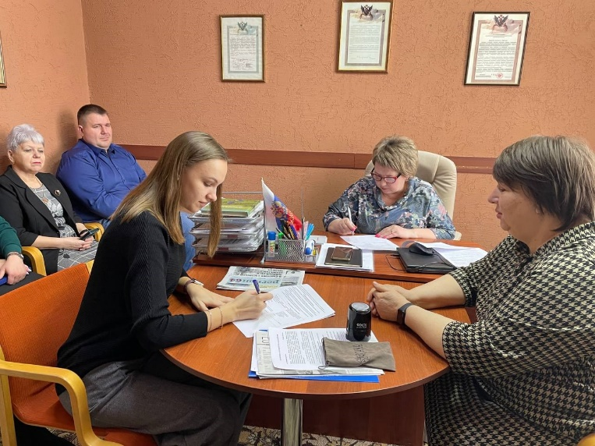

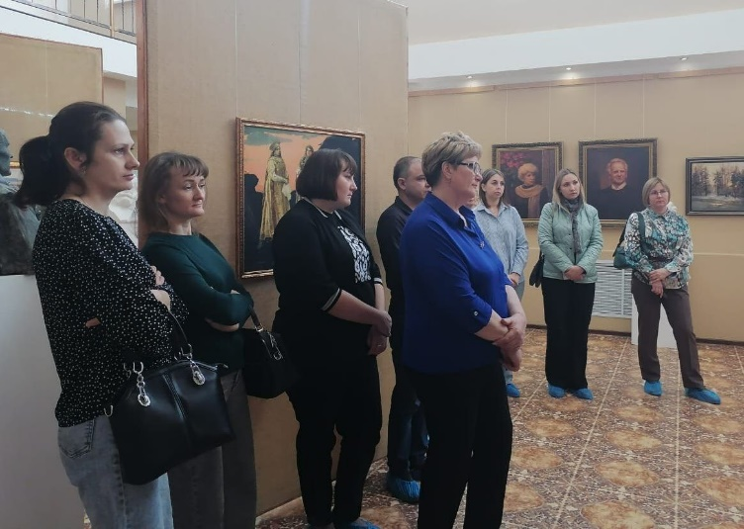
В рамках соглашения о сотрудничестве и взаимодействия
Базарно- Карабулакской районной организации профсоюза работников народного образования и науки РФ с «Историко-краеведческим музеем» члены профсоюза, работники МУ «Центра по обслуживанию учреждений образования» 01 апреля посетили выставку репродукцию картин В.М. Васнецова " В мире сказок".
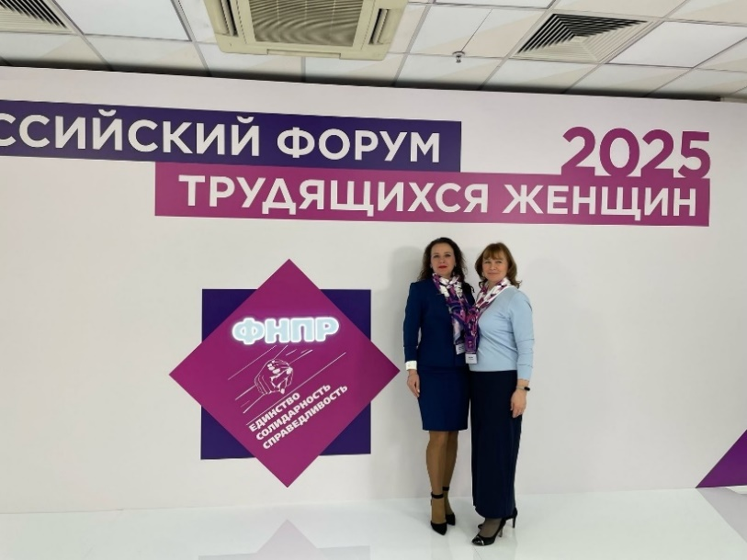
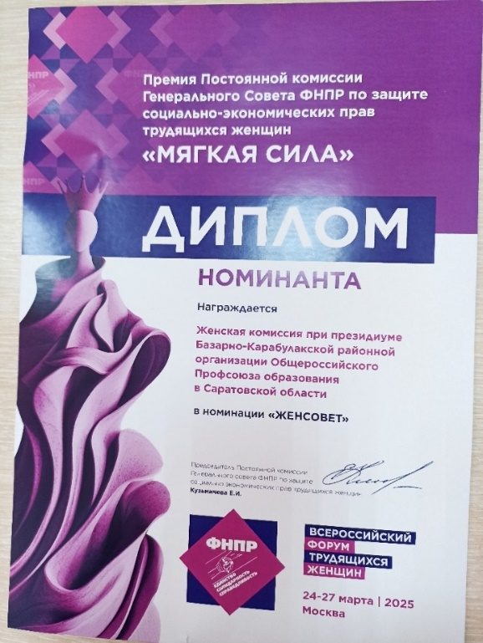
С 24 по 27 марта 2025 года в Москве состоялся II Всероссийский форум трудящихся женщин. Среди номинантов премия «Мягка сила» и участников форума стала и наша женская комиссия при президиуме Базарно – Карабулакской районной организации Профсоюза работников народного образования и науки РФ Саратовской области. Участником форума стала член женской комиссии Власова Ольга Борисовна, заведующий детским садом «Светлячок». В резолюции II Всероссийского форума трудящихся женщин записали: «Здоровье женщин представляет собой ключевой аспект в решении демографических проблем. Профилактические осмотры зачастую носят формальный характер и не позволяют своевременно выявить заболевания. Многие женщины не знают о рисках, связанных с различными заболеваниями. В связи с этим, считаем необходимым на государственном уровне инициировать кампанию, направленную на продвижение ответственного подхода к своему здоровью и прохождение ежегодных чек-апов». Таким образом, Базарно – Карбаулакская районная организация Общероссийского профсоюза образования включилась в реализацию данного документа. Профсоюзная акция «Укрепление здоровье на рабочем месте» стартовала 7 апреля 2025года и была приурочена к Всемирному дню здоровья.
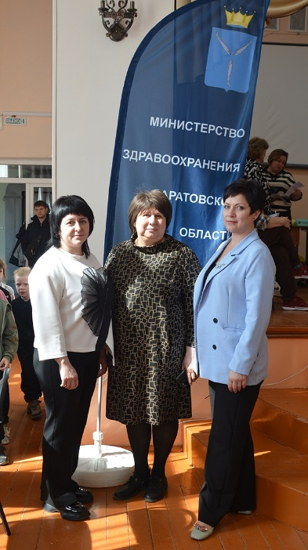
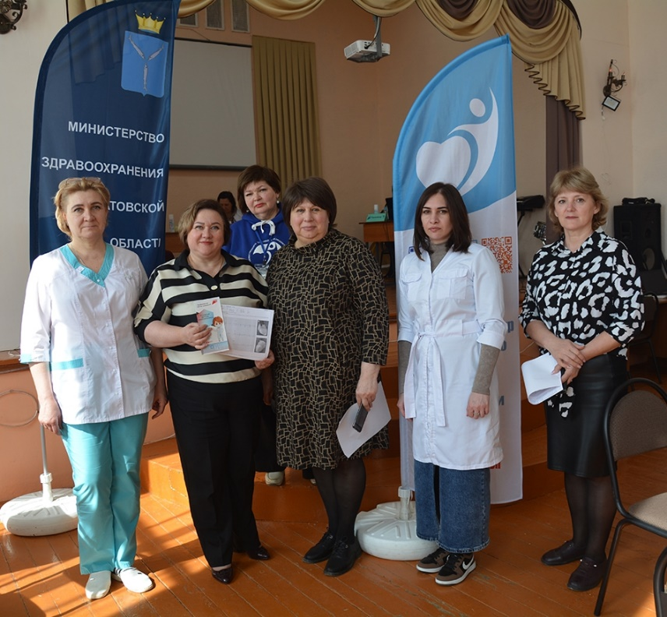
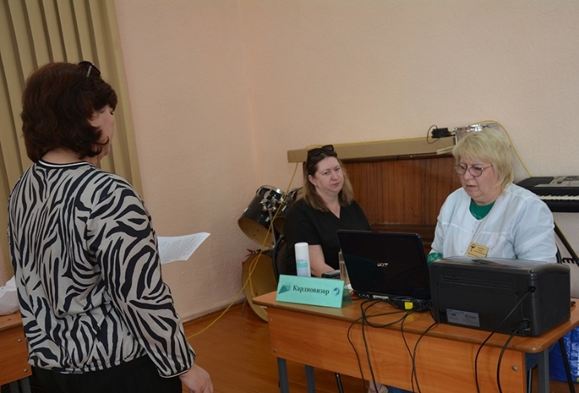
За период акции с апреля по май 2025 года профилактическое обследование своего здоровья (проверили уровень холестерина и глюкозы в крови, измерили внутриглазное давление, выполнили обследование сердца с помощью кардиовизора, получили консультацию терапевта) 300 членов Базарно – Карабулакской районной организации Общероссийского Профсоюза образования и членов их семей из 25 образовательных организаций района. В акции приняли участие и социальные партнёры Базарно – Карабулакской районной организации Профсоюза работников народного образования и науки РФ. Это сотрудники Историко-краеведческого музея, редакции районной газеты «Вестник района», Культурно – досугового методического центра, Территориального центра занятости населения, Управление социальной поддержки населения.
Для продолжения работы по сохранению здоровья работников образования было подписание Соглашения о сотрудничестве и взаимодействии между Базарно – Карабулакской районной организации Профсоюза работников народного образования и науки РФ с Государственным учреждением здравоохранения «Саратовский областной центр общественного здоровья и медицинской профилактики» на 5 лет с 06.05. 2025 года по 06.05.2030 год.
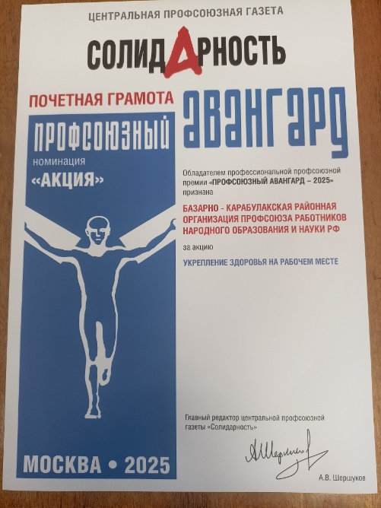
Разработана Корпоративная программа «Укрепление здоровья на рабочем месте», которая включает: планирование и реализацию мероприятий, направленных на улучшение здоровья работников образования и анализ состояния здоровья работников путем проведения скрининговых обследований.

За проведение акции «Укрепления здоровья на рабочем месте» Базарно – Карабулакская районная организации Профсоюза была награждена Почетной грамотой Центральной профсоюзной газеты «Солидарность» г. Москва в Всероссийском конкурсе
«Профсоюзной авангард».

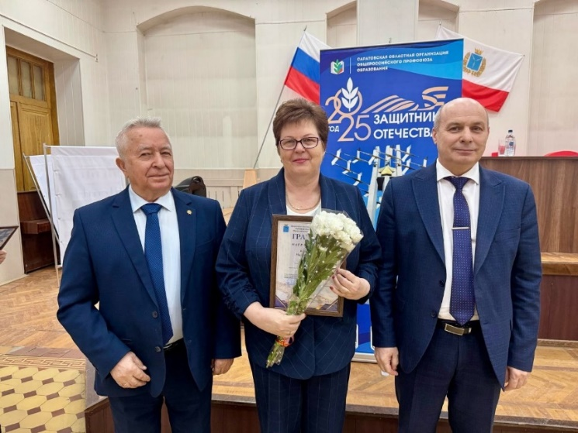

8 апреля 2025 года в Доме Профсоюзов Общероссийского профсоюза образования г. Саратов состоялось торжественное награждение лауреатов и победителей областного конкурса «Лучший социальный партнер - 2025» среди руководителей образовательных организаций Саратовской области.
Конкурс проводится в целях дальнейшего развития системы социального партнёрства, выявления наиболее эффективной системы взаимоотношений между работодателем и работниками, а также определения руководителя, наиболее эффективно осуществляющий образовательную деятельность.
Лауреатом конкурса признана Кондалова Мария Геннадьевна, руководитель Информационно-методического центра Базарно-Карабулакского муниципального района. Почетной грамотой отмечена Прохорова Юлия Сергеевна, председатель первичной профсоюзной организации Информационно-методического центра. Коллективный договор организации содержит дополнительные льготы и гарантии для работников
Награждение проводил и.о. министр образования Саратовской области Александр Николаевич Пажитнев. Министерство образования Саратовской области неоднократно подчеркивает, что данные конкурсы публично признают весомый, личный вклад руководителей образовательных организаций в развитии системы социального партнёрства.

Раздел V. Молодёжная политика.
Молодежный совет Базарно – Карабуласкской районной организации объединяет 66 молодых педагогов. Председатель Совета молодых педагогов Кутумова Екатерина Романовна учитель СОШ №2 р.п. Базарный Карабулак. Процент профсоюзного членства среди молодых педагогов до 35 лет-100%.
5 молодых педагогов -председатели ППО. Это СОШ с. Липовка, СОШ с. Теплякова, детский сад «Радуга», «Радость» р.п. Базарный Карабулак, БТА.
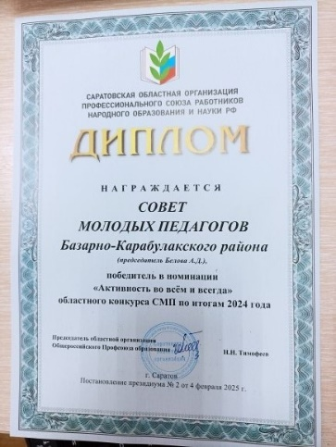
Совет молодых педагогов Базарно- Карабулакского района стал победителем в номинации «Активность во всем и всегда» областного конкурса СМП по итогам 2024 года. Работа совета молодых педагогов в 2025 году, в Год защитника Отечества, проходила по плану и по профсоюзному компасу! Следуя этому, молодые педагоги, председатели профсоюзных организаций (11-12 февраля2025 приняли участие во Всероссийском онлайн-семинаре «Профсоюзный компас», организованный Общероссийским Профсоюзом образования. Для участия семинаре молодые педагоги зарегистрировались в личном кабинете на сайте Общероссийского Профсоюза образования. Молодые педагоги приняли участие в конкурсе «Профсоюзная регистрация» цель конкурса –создание личных кабинетов члена Профсоюза на сайте Всероссийского профсоюза образования. (25 молодых педагогов)

XII областная Зимняя спартакиада работников образования, науки и студенческой молодежи, посвященной 80-летию Великой Победы открыла череду спортивных событий, вошедших в грантовый проект Саратовской областной организации Общероссийского Профсоюза образования «Молодёжь – Люди-ЗОЖ! ». В спартакиаде приняли участие члены молодежного совет: Мальцева Анна, заняла первое место в возрастной группе, Матушин Валерий - 4 место.

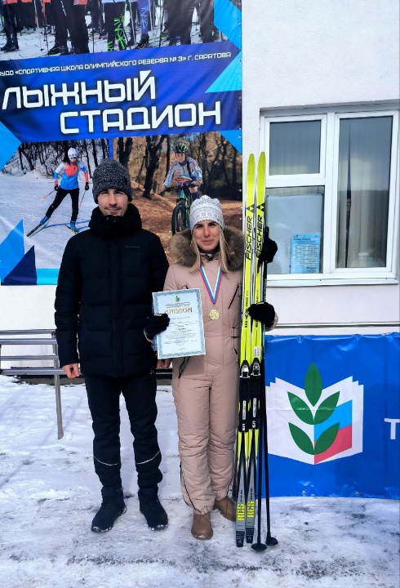

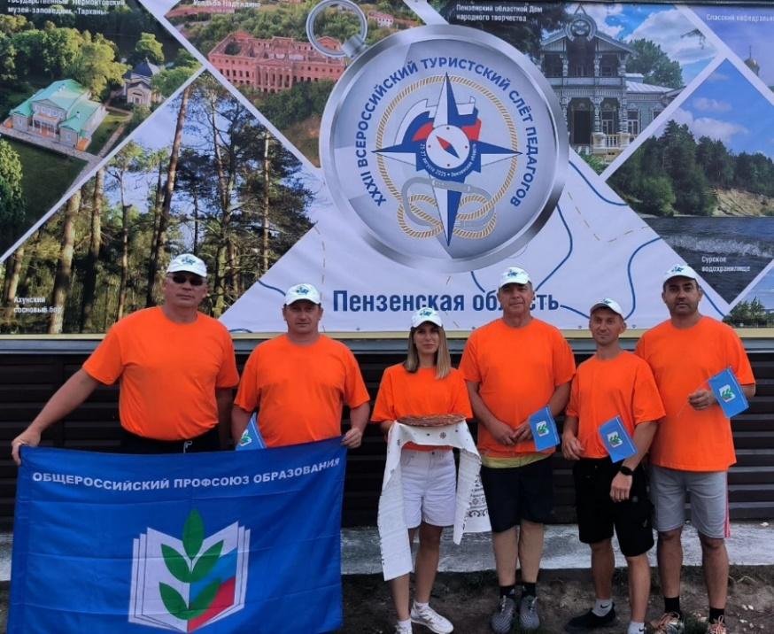

Приняли участие в XXXII Всероссийском туристском слёте педагогов в Пензенской области.

По словам членов молодежного совета, участников Всероссийского слета: «Слет — это всегда точка роста и возможность обменяться опытом, вдохновиться идеями, сформировать профессиональные и дружеские связи с коллегами со всех уголков нашей страны.
27 сентября 2025 года, в день 35-летия Общероссийского Профсоюза образования, на территории Саратовского технического университета имени Гагарина Ю.А. состоялась четвёртая Спартакиада работников образования, науки и студенческой молодежи. В спартакиаде приняла участие молодая, спортивная семья Гарановых.

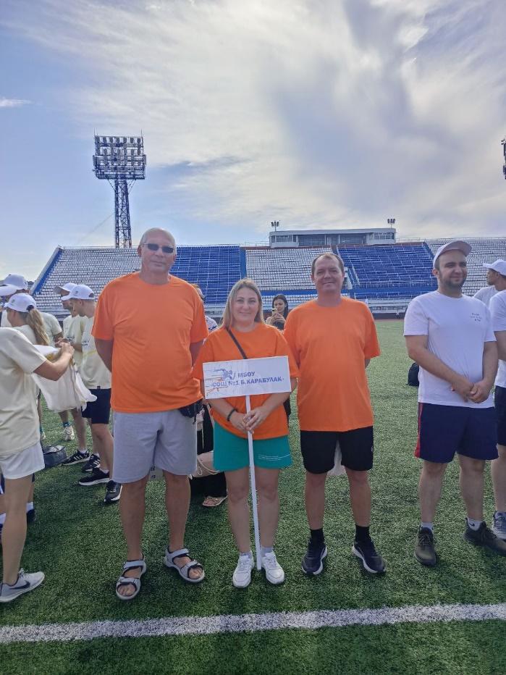
Участие в региональном этапе VIII Всероссийской Спартакиады среди трудящихся, приуроченный к 80-летию Победы в Великой Отечественной войне. От нашего района приняли участие педагоги МБОУ СОШ №1 р.п. Базарный Карабулак.

Конкурс «Молодой профсоюзный лидер Саратовской области-2025» определил имена победителей.
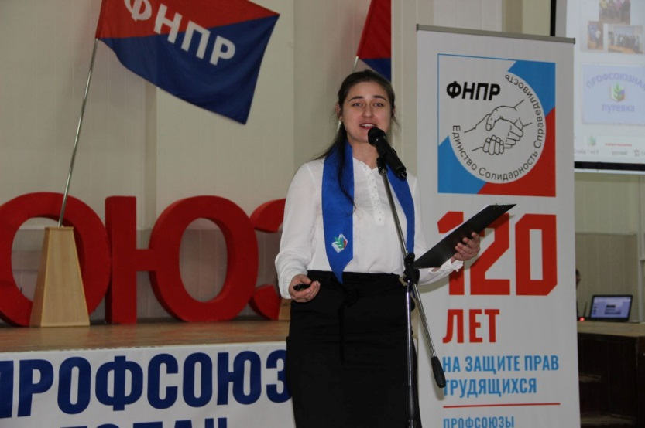
04 апреля в большом зале Федерации профсоюзов области прошел ежегодный областной конкурс среди молодых профактивистов. За пальму первенства соревновались 16 человек из самых разных отраслевых профсоюзов. Конкурсные испытания включали в себя несколько этапов. Молодые люди приняли участие в тестировании на знание основных вопросов профсоюзной деятельности, рассказали о своей работе на посту профактивиста и продемонстрировали умение отстаивать свою позицию по актуальным вопросам повестки дня.- Отвечая на вопрос, какова роль профсоюза в наши дни, все участники очень точно подметили: это защита человека труда. Нет ничего благороднее, чем защищать человека. И это позволяет нам верить в будущее, в то, что у нас все получится. Вы на правильном пути, - с такими словами обратился к конкурсантам председатель жюри, руководитель областного профобъединения Михаил Ткаченко. Все участники – это творческие, яркие личности, которых объединил профсоюз. У каждого из них – разный опыт профсоюзной работы. Кто-то уже много лет возглавляет первичную профсоюзную организацию. Но жюри оценивались не только знания, но и качества профсоюзного лидера, который должен быть коммуникабельным, уметь убеждать и не бояться высказывать свое мнение. Участие в конкурсе –всегда волнительно и непросто. Подготовка к нему помогла мне получить новые знания в сфере трудового законодательства. Это ценный опыт, который обязательно пригодится мне в жизни. Но для профсоюзного лидера важна решительность, смелость, умение отстоять свою точку зрения. Зобкова Алена Александровна, член совета молодых педагогов Базарно - Карабулакского района справилась со всеми заданиями и получила сертификат участника Конкурса.

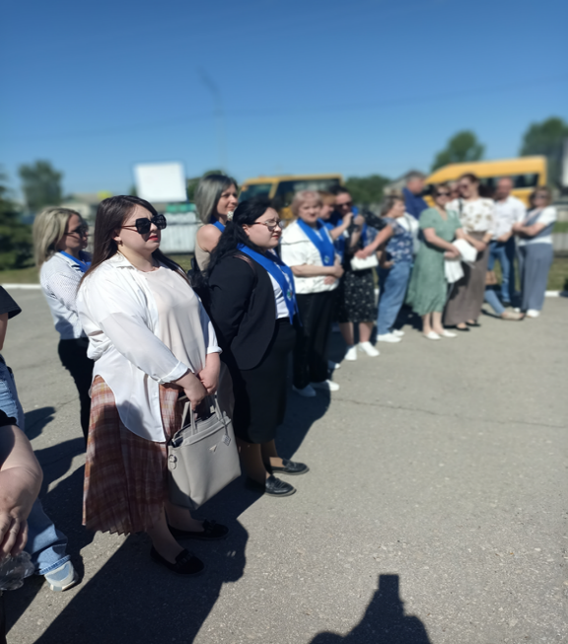
28 мая состоялось однодневное путешествие молодых педагогов из 8 районов Саратовской области по Воскресенскому району, которое было организовано профактивом Воскресенской территориальной профсоюзной организации в рамках межмуниципального проекта «Диалоги на Волге».На протяжении всего мероприятия красной нитью прошла тема духовности и патриотизма. Открытие «диалогов» проходило в с. Синодское, Воскресенского района, где молодых педагогов встречали юные клочковцы (молодежное движение имени В.Г. Клочкова). Затем педагоги возложили цветы к памятнику Героя СССР Василия Георгиевича Клочкова. Для многих стало открытием, что в этом селе родился увековеченный в истории советский воин, которому принадлежат слова «Велика Россия, а отступать некуда, позади Москва!».В программе также присутствовало посещение обзорной площадки в с. Воскресенском. 28 мая 2025 года в России отмечался «День пограничника», молодые педагоги, действуя в соответствии с программой «диалогов», встретили местных пограничников и поздравили их с профессиональным праздником. Там же состоялся небольшой концерт для гостей с. Воскресенское, с приветственным словом выступил глава Воскресенского района Денис Владимирович Павлов. Он поблагодарил педагогов за их труд и рассказал о том, как развивается район. Поприветствовал гостей также начальник управления образования администрации Воскресенского района Филиппов Михаил Александрович, пограничник в запасе.Духовно-просветительская составляющая «диалогов» заключалась в посещении Храма Пресвятой Богородицы, где батюшка рассказал об истории Храма и провел молитву за наших воинов, участвующих в специальной военной операции. Также молодые педагоги посетили святой источник «Белый ключ», узнали историю возникновения источника, а некоторые даже окунулись в местной купели.Завершилось мероприятие на базе отдыха Алымов, на берегу реки Волги, где участники давали обратную связь организаторам, а также обсудили грядущий эпизод «Диалогов на Волге», который состоится в августе 2025, на территории Краснокутского района Саратовской области.
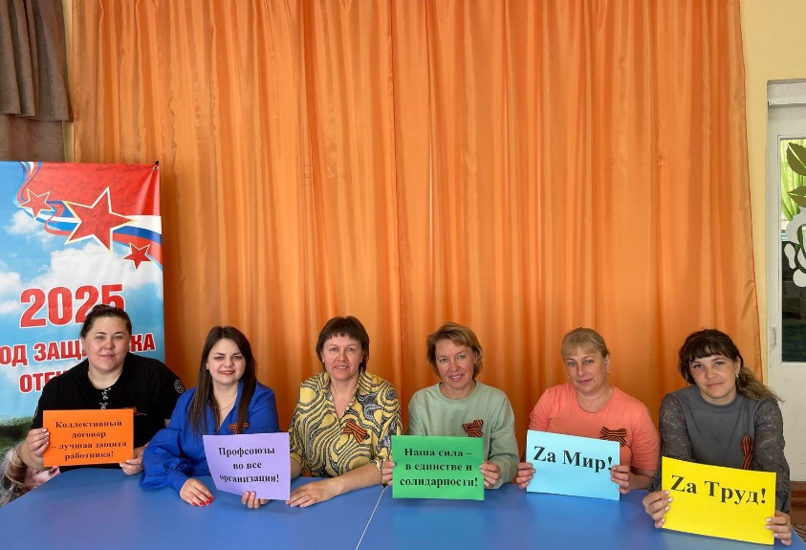
Принимали участие в Первомайской акции профсоюзов. В этом году она проходила под девизом " Доблестный труд- гарантия победы".

5 сентября в единый день приема в профсоюз подготовили видео к «Я в профсоюзе».
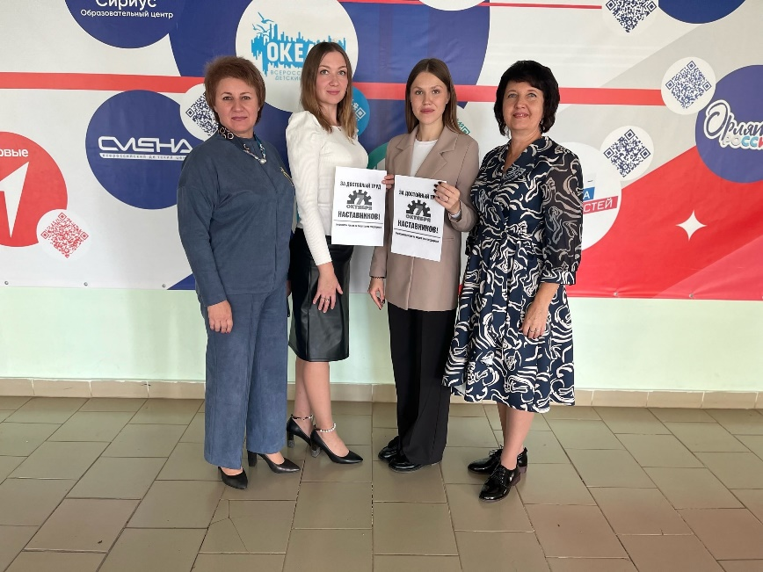
7 октября приняли участие в Всероссийской акции «За достойный труд наставников».
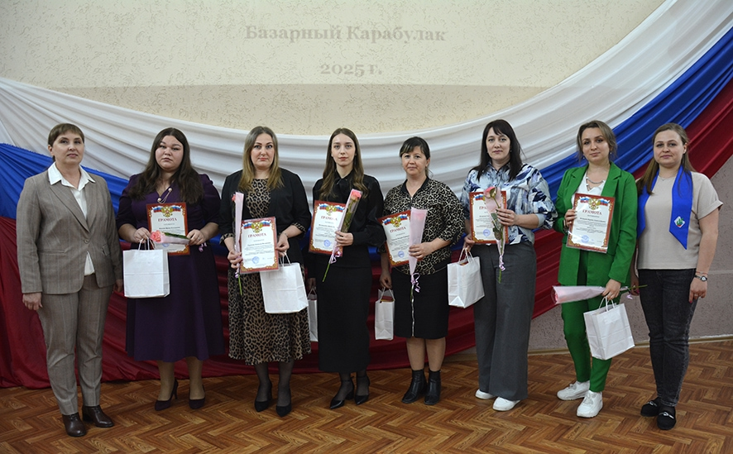
На Брифинге «Путь к успеху» молодые педагоги научились работать в режиме многозадачности , настроились на участие в профессиональных конкурсах и построили лестницу Успеха , которая состоит из учусь, творю, могу

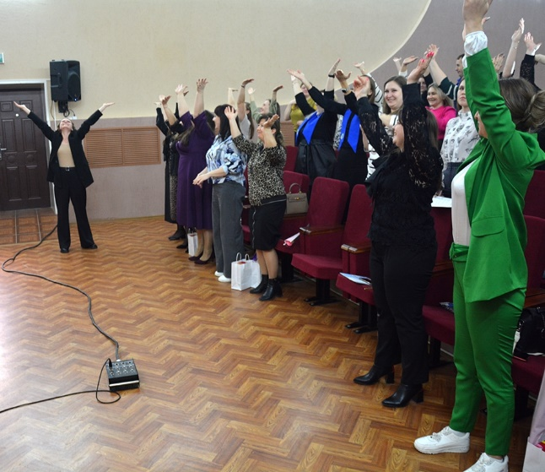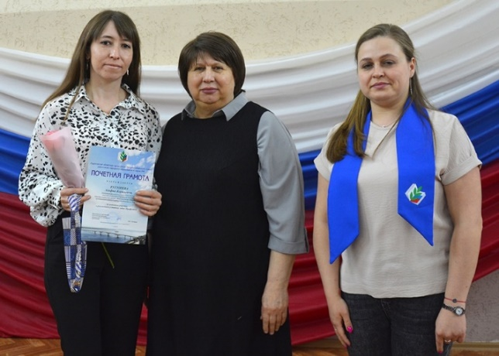

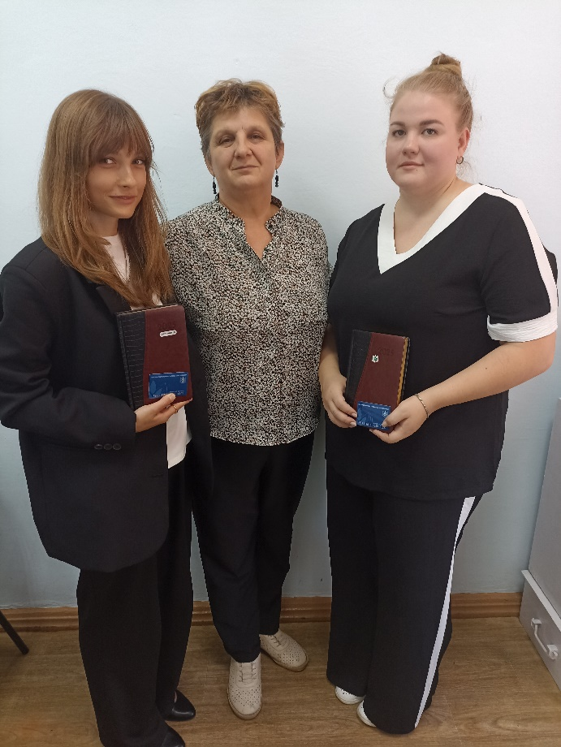

Молодые педагоги приняли участие в конкурсе «Профсоюзная регистрация» цель конкурса –создание личных кабинетов члена Профсоюза на сайте Всероссийского профсоюза образования. (25 молодых педагогов)

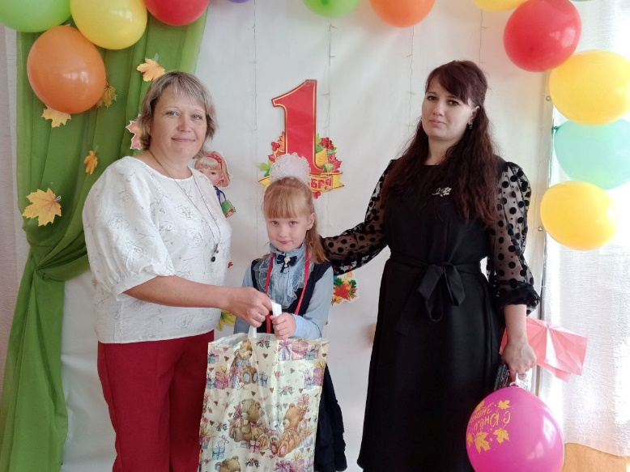
Раздел VI. Финансово-хозяйственная деятельность.
За истекшей период продолжилась работа по созданию прочной финансовой базы, что позволило решать некоторые проблемы дальнейшего обеспечения защиты трудовых и социально-экономических прав всех уровней, их информационной базы. На информационную деятельность в 2025 году было направлено 4,2% профсоюзных членских взносов. Была оказана помощь участникам СВО и членам их семей. 15 членам профсоюза, у которых дети пошли в первйй класс, были приобретены подарки с необходимыми для учебы канцтоварами.


По профсоюзным путевкам отдохнули в санаториях 6 человек, в пансионатах 6 человек. В спортивных мероприятиях участвовали 56 человек.

Публикации
1.Ссылка на благодарственное письмо в рублике «Профсоюз помог» http://profobrbk.ucoz.site/news/profsojuz_pomog/2025-02-13-247
2.Конкурс «Лучший социальный партнер- 2025»
http://profobrbk.ucoz.site/news/luchshij_socialnyj_partner_2025/2025-05-04-262
3.«Профсоюз глазами журналистов»
https://vk.ru/wall441450526_33521
4.подписания соглашения с кадровом центром «Работа в России»
https://vk.ru/wall441450526_28853
5.Работа координационного совета района
https://vk.ru/wall441450526_29479
https://vk.ru/photo-141606194_457241630
Отчет за 2025 года
Участие во всероссийских конкурсах и форумах.
- 11-12 февраля 2025 участие во Всероссийском онлайн-семинаре «Профсоюзный компас», организованный Общероссийским Профсоюзом образования с темой «Новые горизонты социального партнёрства на уровне муниципалитета» (председатель Базарно-Карабулакской территориальной организации Профсоюза ).
- С 24 по 27 марта 2025 года участие в Москве во II Всероссийском форуме трудящихся женщин, номинантов премия «Мягка сила». Участником форума стала Власова Ольга Борисовна, заведующий детским садом «Светлячок».
- Участие во Всероссийском конкурсе «Профсоюзный репортер» в номинации «Я профсоюзный наставник и могу научить» (статья опубликовала в газете «Профсоюзная среда» 18 июня 2025 года, №24
- 21 по 27 августа 2025 участие в XXXII Всероссийском туристском слёте педагогов в Пензенской области.
- С 7 – 13 сентября 2025 года участие в заключительном этапе Всероссийского смотра-конкурса на звание «Лучший уполномоченный по охране труда Профсоюза».
- Участие в Всероссийском конкурсе «Профсоюзной авангард 2025 ».
За проведение акции «Укрепления здоровья на рабочем месте». Базарно – Карабулакская районная организации Профсоюза была награждена Почетной грамотой Центральной профсоюзной газеты «Солидарность» г. Москва
- Участие во Всероссийском конкурсе Центральной профсоюзной газеты «Солидарность» мягкая сила в номинации «Женсовет».
- с 27 по 30 сентября во Всероссийской акции «Профсоюзный диктант 2025», приняли участие 101 членов Базарно – Карабулакской районной организации. Все участники получили сертификаты.

Участие в региональных конкурсах и форумах.
- Участие 27 сентября 2025 года в четвёртой Спартакиаде работников образования, науки и студенческой молодежи.
- Участие 25 мая в мероприятиях проекта «Диалоги на Волге» г. Воскресенск
- Участие В XII областной Зимний спартакиаде.
- Лауреат областного конкурса «Лучший социальный партнер - 2025»
- В региональном этапе VIII Всероссийской Спартакиады среди трудящихся, проводимой ФНПР.
- Участие в Конкурсе видео «Я в профсоюзе» 2 место
- Участие в Конкурсе «Молодой профсоюзный лидер Саратовской области-2025» . ФНПР
- Участие в Областном смотре – конкурсе на лучшего специалиста по охране труда и лучшую образовательную организацию по охране труда в 2025 году. 3 место д/с Максимовка
- Участие в молодежном Форуме « Диалоги на Волге»
- Участие в областном конкурсе ФНПР «Профсоюз – глазами СМИ» первое место в номинации» «Профсоюзы в системе социального партнёрства».
- Конкурс «Видео о работе молодежного Совета за 2025 год».
- Участие в конкурсе «Перекличка музеев»
- Участие в акции «Профсоюз помнит»

